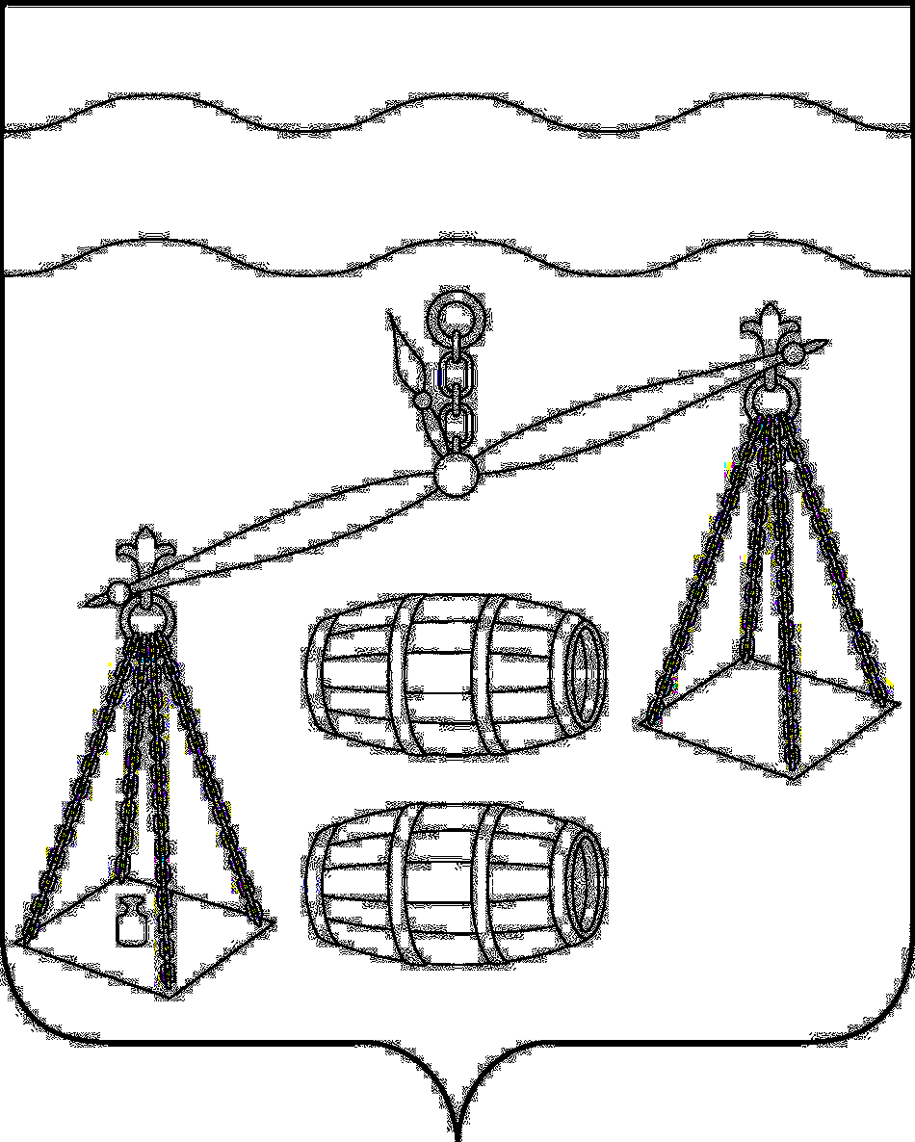
КАЛУЖСКАЯ ОБЛАСТЬ СУХИНИЧСКИЙ РАЙОН АДМИНИСТРАЦИЯ СЕЛЬСКОГО ПОСЕЛЕНИЯ «СЕЛО ФРОЛОВО»
ПОСТАНОВЛЕНИЕ
От 29.09.2022 № 29
О внесении изменений в Постановление администрации
СП «Село Фролово» от 28.05.2013г № 21 «Об установлении системы оплаты труда обеспечивающих работников администрации СП «Село Фролово», замещающих должности, не являющиеся должностями муниципальной службы, и работников, осуществляющих профессиональную деятельность по должностям служащих и по рабочим профессиям»

В связи с индексацией размеров окладов обеспечивающих работников администрации СП «Село Фролово», замещающих должности, не являющиеся должностями муниципальной службы, и работников, осуществляющих профессиональную деятельность по должностям служащих и по рабочим профессиям, Решением Сельской Думы сельского поселения «Село Фролово» от 20.12.2021 № 80 «О бюджете сельского поселения «Село Фролово» на 2022 год и плановый период 2023 и 2024 годов», руководствуясь Уставом сельского поселения «Село Фролово», администрация сельского поселения «Село Фролово»,
ПОСТАНОВЛЯЕТ:
1. Внести изменения в Постановление администрации СП «Село Фролово» от 25.06.2013г № 21 «Об установлении системы оплаты труда обеспечивающих работников администрации СП «Село Фролово», замещающих должности, не являющиеся должностями муниципальной службы, и работников, осуществляющих профессиональную деятельность по должностям служащих и по рабочим профессиям», изложить приложение № 1 и приложение № 2 в новой редакции (прилагается)
2. Настоящее Постановление вступает в силу после его обнародования и применяется к правоотношениям, возникшим с 01.10.2022года.

Глава администрации
сельского поселения
«Село Фролово» М.М. Моисеева

Приложение № 2
к Постановлению администрации
СП «Село Фролово»
от 28.09.2022 г. № 29

РАЗМЕРЫ
ОКЛАДОВ РАБОТНИКОВ, ОСУЩЕСТВЛЯЮЩИХ ПРОФЕССИОНАЛЬНУЮ ДЕЯТЕЛЬНОСТЬ ПО ДОЛЖНОСТЯМ СЛУЖАЩИХ И РАБОЧИМ ПРОФЕССИЯМ,
В АДМИНИСТРАЦИИ СЕЛЬСКОГО ПОСЕЛЕНИЯ
«СЕЛО ФРОЛОВО»

Наименование  должности | Размеры окладов,  руб.
Уборщица | 6525.00

